Kpi-best

Міністерство освіти і науки України

Національний технічний університет України

“Київський політехнічний інститут імені Ігоря Сікорського”

Факультет інформатики та обчислювальної техніки

Кафедра обчислювальної техніки

Завдання на лаборатону роботу №2 з курсу

«Компоненти програмної інженерії. Якість та тестування програмного забезпечення»

Київ – 2021

Мета: написати Unit тести з використанням методів Black Box Testing.

Варіанти:

|  |  |  |
| --- | --- | --- |
| N п/п | Nz mod 3 | Library |
| 1 | 0 | PasswordHasher |
| 2 | 1 | BinaryFlag |
| 3 | 2 | FileWorker (any) |

Nz – номер залікової книжки студента

Основні кроки виконання:

1. Вибрати бібліотеку для тестування за допомгою остачі від ділення номеру залікової книжки на 3.
2. Створити проект тестування, в який підключити бібліотеку.
3. Написати юніт-тести притримуючись методів Black Box Testing.
4. Підготувати звіт про виконану роботу, який буде містити використані методи Black Box Testing, сирцеві коди юніт-тестів та/або посилання на GitHub де розміщено проект і результати тестування.

Додаткові відомості по підключенню бібліотеки до проекту:

1. .NET Core

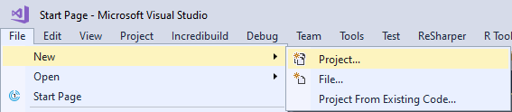

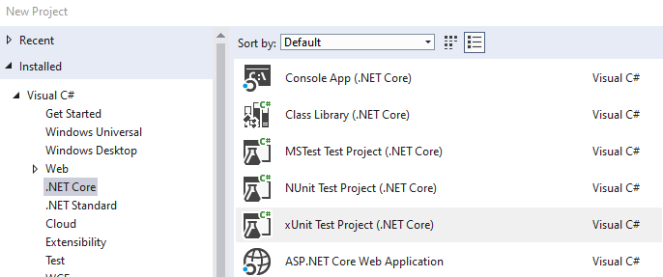

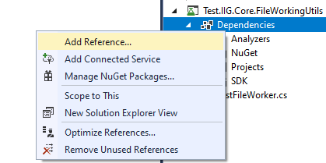

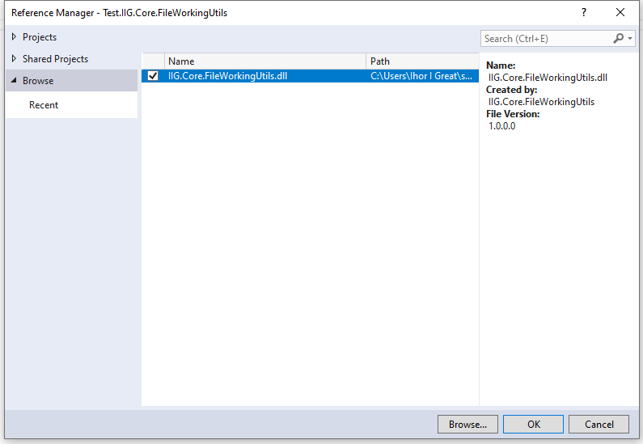

[Корисна інформація xUnit Test](https://docs.microsoft.com/en-us/dotnet/core/testing/unit-testing-with-dotnet-test)

1. .NET Framework:



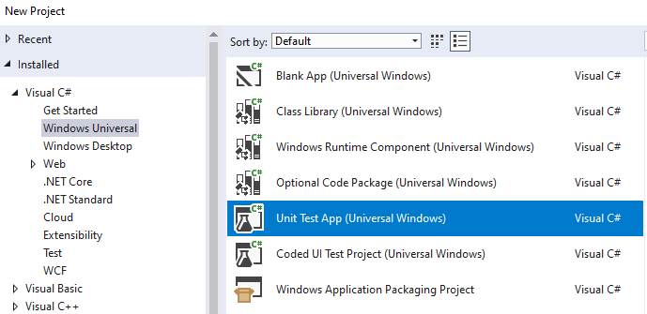

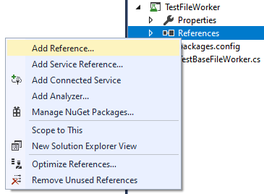

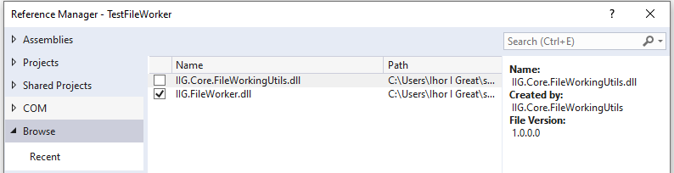

[Корисна інформація Unit Test](https://docs.microsoft.com/en-us/visualstudio/test/walkthrough-creating-and-running-unit-tests-for-managed-code?view=vs-2019)